МИНИСТЕРСТВО ОБРАЗОВАНИЯ РЕСПУБЛИКИ БЕЛАРУСЬ
ФИЛИАЛ УЧРЕЖДЕНИЯ ОБРАЗОВАНИЯ
«БЕЛОРУССКИЙ ГОСУДАРСТВЕННЫЙ ТЕХНОЛОГИЧЕСКИЙ УНИВЕРСИТЕТ»
«БОБРУЙСКИЙ ГОСУДАРСТВЕННЫЙ ЛЕСОТЕХНИЧЕСКИЙ КОЛЛЕДЖ»
Специальность 2-40-01-01
«Программное обеспечение
информационных технологий»

ОТЧЁТЫ
по лабораторным работам

Учебная дисциплина «Защита компьютерной информации»

Выполнил(а) уч-ся гр. ПО-21 Кошин Захар

Руководитель_____________ Кохнович А.С.

Бобруйск
2020

Содержание
Лабораторная работа №1 3
Лабораторная работа №2 5
Лабораторная работа №3 15
Лабораторная работа №4 27
Лабораторная работа №5 30
Лабораторная работа №6 36
Лабораторная работа №7 48

Лабораторная работа №1

Тема: Реализация генератора паролей с заданными требованиями.
Цели: Сформировать навыки реализации простейшего генератора паролей с заданными требованиями, обладающего требуемой стойкостью к взлому.
Технологическое оснащение: ПК под управлением Windows 10, Visual Studio, Word.
Вариант 2
Выполнение работы
Задание:
Написать программу-генератор паролей, в соответствие с требованиями Вашего варианта. Программа должна выполнять следующие действия:
a) ввод идентификатора пользователя с клавиатуры. Данный идентификатор представляет собой последовательность символов a1 a2 ... aN, где N - количество символов идентификатора (может быть любым), аi- i -ый символ идентификатора пользователя;
b) формирование пароля пользователя b,b2...bМ для данного идентификатора, где М – количество символов пароля, соответствующее Вашему варианту, и вывод его на экран. Алгоритм получения символов пароля b, указан в перечне требований таблицы 1 для Вашего варианта.
Задание из таблицы 1 выбрать по порядковому номеру студента в списке журнала группы.
Таблица 1 – Условие выполнения задачи
Сущность задачи:
- b1 – случайная цифра.
- b2– случайная малая буква английского алфавита.
- b3 – случайная буква из идентификатора пользователя.
- b4, b5, b6 - случайный символ из множества {!,",#,$,%,&,',(,),*}.
Листинг кода задания:
#include <iostream>
#include <string>
#include <stdlib.h>
#include <time.h>
#include <stdio.h>
#include <ctime>
#include <conio.h>

using namespace std;

int main()
{
char ident[30];
cout << "Vvedite login:";
cin >> ident; //ввод логина
int idLen = strlen(ident);

char num[] = "0123456789"; //массив цифр
char sym[] = "!\"#$%&()*'"; //массив значков
char alf[] = "qwertyuiopasdfghjklzxcvbnm"; //английский алфавит

srand(time(0));

int passLen = 6; // длина пароля
char* password = new char[6];
password[0] = num[rand() % 10]; //первый символ пароля
password[1] = alf[rand() % 26]; //второй символ пароля
password[2] = ident[rand() % strlen(ident)]; //третий символ пароля
for (int i = 3; i < 6; i++) //(4-6)-ой символ пароля
{
password[i] = sym[rand() % 10];
}
password[passLen] = '\0';
cout << "\npass = " << password << endl; //вывод логина пароля
_getch();
}
Протестируем программу:
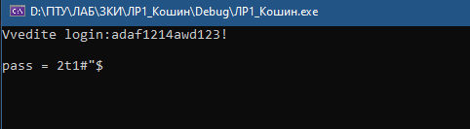
Рисунок 1 – Программа в действии
Вывод: в ходе лабораторной работы я сформировал навыки реализации простейшего генератора паролей с заданными требованиями, обладающего требуемой стойкостью к взлому.

Лабораторная работа №2

Тема: Шифрование методами перестановки.
Цели: Сформировать навыки реализации шифров перестановки и их применения для шифрования данных.
Технологическое оснащение: ПК под управлением Windows 10, Visual Studio, Word.
Вариант 2
Выполнение работы
Задание 1.
При помощи предложенного алгоритма (таблица 1) зашифруйте свое ФИ на русском и английском языках. Вариант соответствует порядковому номеру компьютера.
Таблица 1 – Вариант задания
Вариант | Сущность задачи
6. | Двойная перестановка, шифр Кардано
Шифр «Двойная перестановка».
Открытый текст: кошин захар.
Для того что бы зашифровать открытый текст способом двойной перестановки необходимо записать его в таблицу (не записывая пробелы) произвольных размеров. Придумаем 2 кодовых слова из 2 и 5 букв. Пусть 1 кодовое слово будет «да», а второе «палец». Результат в таблице (таблица 2).
Таблица 2 – Таблица с открытым текстом.
 | д | а
п | к | о
а | ш | и
л | н | з
е | а | х
ц | а | р
Далее необходимо поменять строки и столбцы местами согласно кодовым словам (таблица 3).
Таблица 3 – Таблица с зашифрованным текстом.
 | а | д
а | и | ш
е | х | а
л | з | н
п | о | к
ц | р | а
Для получения шифрованного текста необходимо выписать буквы по столбцам.
Шифрованный текст: ичзоршанка.
Повторяем данный алгоритм и с английским текстом.
Открытый текст (таблица 4): koshynzakhar.
Таблица 4 – Таблица с открытым текстом
 | н | о | с
р | k | o | s
у | h | y | n
к | z | a | k
а | h | a | r
Таблица 5 – Таблица с зашифрованным текстом
 | н | о | с
а | h | a | r
к | z | a | k
р | k | o | s
у | h | y | n
Шифрованный текст (Таблица 5): hzkhaaoyrksn.
Шифр «Кардано».
Открытый текст должен заполнять все ячейки квадрата для корректной шифровки.
Открытый текст : koshynzakharmiha.
Для шифрования «Решёткой Кордано» для начала необходимо придумать трафарет. В открытом тексте 16 символов поэтому квадрат будет 4x4 (Таблица 6).
Таблица 6 – Трафарет.
1 | 0 | 0 | 0
0 | 0 | 1 | 0
1 | 0 | 0 | 1
0 | 0 | 0 | 0
1 обозначают отверстия в трафарете.
Теперь для шифрования необходимо в место 1 вписывать поочерёдно символы открытого текста и поворачивать решётку на 90 градусов вправо (Таблица 7).
Таблица 7 – Шифрованная решётка.
k | y | m | n
k | i | o | h
s | a | z | h
h | a | a | r
Теперь необходимо выписывать символы построчно.
Шифрованный текст: kymnkiohsazhhaar.
Повторяем операцию для русского текста.
Создадим трафарет (Таблица 8).
Открытый текст: захармихайловичк.
Таблица 8 – Трафарет.
1 | 0 | 0 | 0
0 | 0 | 1 | 0
1 | 0 | 0 | 1
0 | 0 | 0 | 0
Запишем текст (Таблица 9).
Таблица 9 – Шифрованная решётка.
з | р | в | м
а | и | а | й
х | л | и | а
ч | х | к | о
Шифрованный текст: зрвмаиайхлиачхко.
Задание 2.
Напишите программную реализацию шифра, соответствующего Вашему варианту (Таблица 10). Вариант соответствует порядковому номеру в журнале.
Таблица 10 – Вариант задания
Вариант | Сущность задачи
2. | Простая перестановка, шифр Кардано
Простая перестановка
Листинг кода задания:
#include <iostream>
int n;
char* str = new char[n];
int k = 0;
int rows=0;
int cols=0;

void vvod()
{
std::cout << "Введите сообщение: ";
std::cin >> str;
n = strlen(str);

std::cout << "Введите количество колонок таблицы ";
std::cin >> cols;
std::cout << "\n";
if (n % 2 == 0) {
rows = n / cols;
}
else rows = (n / cols) + 1;
}
void shif()
{
char** mx = new char* [rows];
for (int i = 0; i < rows; i++)
{
mx[i] = new char[cols];
}

for (int i = 0; i < rows; i++)
{
for (int j = 0; j < cols; j++)
{
if (k < n){
mx[i][j] = str[k];
k += 1;
}else if (k = n)
{
mx[i][j] = ' ';
}

else mx[i][j] = ' ';

}
}
std::cout << "Заполненая таблица";
std::cout << "\n";
for (int i = 0; i < rows; i++)
{
for (int j = 0; j < cols; j++)
{

std::cout << mx[i][j]<< " ";

}
std::cout << "\n";
}

std::cout << "Зашифрованное сообщение";
std::cout << "\n";
for (int i = 0; i < cols; i++)
{
for (int j = 0; j < rows; j++)
{
if (mx[j][i] != ' ')
std::cout << mx[j][i];

}

}
std::cout << "\n";
}

int main()
{
setlocale(LC_ALL, "Russian");
vvod();
shif();
system("pause");
}

Протестируем программу:
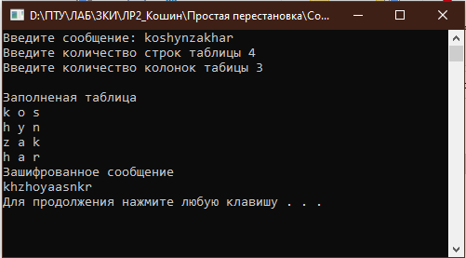
Рисунок 1 – Результат программы
Шифр Кардано
Листинг кода задания:
#include <iostream>

char string[16]; // строка открытого текста
const int n = 4; // размерности решетки
int matrix0[n][n] = { {1, 0, 0, 0},
{0, 0, 1, 0},
{1, 0, 0, 1},
{0, 0, 0, 0} };
int matrix90[n][n] = { {0, 1, 0, 1},
{0, 0, 0, 0},
{0, 0, 1, 0},
{0, 1, 0, 0} };
int matrix180[n][n] = { {0, 0, 0, 0},
{1, 0, 0, 1},
{0, 1, 0, 0},
{0, 0, 0, 1} };
int matrix270[n][n] = { {0, 0, 1, 0},
{0, 1, 0, 0},
{0, 0, 0, 0},
{1, 0, 1, 0} };
char closetxt[n][n];
void vm()
{

std::cout << "Шифр \"Решётка кордано\" \n\n"; // вывод приветствия

std::cout << "Вид решётки: \n"; // вывод приветствия
for (int i = 0; i < n; ++i) { // цикл по всем строчкам таблицы
for (int j = 0; j < n; ++j) { // цикл по всем столбцам таблицы

std::cout << matrix0[i][j] << " "; // вывод значения на экран
}
std::cout << "\n"; // вывод символа новой строки
}

}

void gettext() // функция вводит открытый текст
{

// вывод приветствия
std::cout << "\nВведите открытый текст (не более " << n * n << " символов): ";
std::cin >> string;

}

void shif() // функция кодирует сообщение
{

int i, j, k = 0; // выделение памяти под переменные

for (i = 0; i < n; ++i) // цикл по всем строчкам таблицы
for (j = 0; j < n; ++j) // цикл по всем столбцам таблицы
if (matrix0[i][j]==1) { // если есть отверствие
closetxt[i][j] = string[k]; // заполнение текущий клетки
++k; // увеличение значения счетчика букв в строке string
}
// отражение шаблона решетки вдоль центральной горизонтали
for (i = 0; i < n; ++i) // цикл по всем строчкам таблицы
for (j = 0; j < n; ++j) { // цикл по всем столбцам таблицы
if (matrix90[i][j] == 1){
closetxt[i][j] = string[k]; // заполнение текущий клетки
++k; // увеличение значения счетчика букв в строке string
}
}
for (i = 0; i < n; ++i) // цикл по всем строчкам таблицы
for (j = 0; j < n; ++j) // цикл по всем столбцам таблицы
if (matrix180[i][j]==1) { // если есть отверствие
closetxt[i][j] = string[k];

++k; // увеличение значения счетчика букв в строке string
}
for (i = 0; i < n; ++i) // цикл по всем строчкам таблицы
for (j = 0; j < n; ++j) // цикл по всем столбцам таблицы
if (matrix270[i][j] == 1) { // если есть отверствие
closetxt[i][j] = string[k];

++k; // увеличение значения счетчика букв в строке string
}
}

void print() // функция печатает шифротекст
{

std::cout << "\nЗакодированное сообщение: \n"; // вывод приветствия
for (int i = 0; i < n; ++i) { // цикл по всем строчкам таблицы
for (int j = 0; j < n; ++j) // цикл по всем столбцам таблицы
std::cout << closetxt[i][j]<<" "; // вывод очередной буквы
std::cout << "\n"; // вывод символа конца строки
}

std::cout << "Закодированая строка:";
for (int i = 0; i < n; ++i) { // цикл по всем строчкам таблицы
for (int j = 0; j < n; ++j) // цикл по всем столбцам таблицы
std::cout << closetxt[i][j]; // вывод очередной буквы

}
std::cout << "\n";
}

int main() // функция main()
{

setlocale(LC_ALL, "Russian");

vm();
gettext();
shif();
print();
system("pause");
}

Протестируем программу:
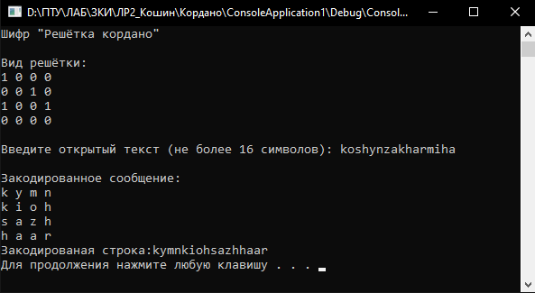
Рисунок 2 – Результат программы
Задание 1(Вариант+5)
Вариант соответствует порядковому номеру компьютера + 5 (Таблица 11).
Таблица 11 – Вариант задания
Вариант | Сущность задачи
3. | Одиночная перестановка по ключу, шифр Кардано
Шифр «Одиночная перестановка по ключу».
Открытый текст: кошин захар.
Для того что бы зашифровать открытый текст способом одиночной перестановки по ключу необходимо записать его в таблицу (Таблица 12) (не записывая пробелы) произвольных размеров. Придумаем кодовое слово из букв. Пусть кодовое слово будет «яд».
Таблица 12 – Открытый текст
я | д
к | о
ш | и
н | з
а | х
а | р
Теперь необходимо поменять местами столбцы согласно ключу (Таблица 13).
Таблица 13 – Зашифрованный текст
д | я
о | к
и | ш
з | н
х | а
р | а
Чтобы получить зашифрованный текст нужно выписать символы столбцов по очереди.
Шифрованный текст: оизхркшнаа.
Для английского языка повторяем алгоритм.
Открытый текст (Таблица 14): koshyn zakhar
Таблица 14 – Открытый текст
у | м
k | o
s | h
y | n
z | a
k | h
a | r
Таблица 15 – Зашифрованный текст
м | у
o | k
h | s
n | y
a | z
h | k
r | a
Шифрованный текст (Таблица 15): ohnahrksyzka.

Шифр «Кардано».
Открытый текст должен заполнять все ячейки квадрата для корректной шифровки.
Открытый текст: koshynzakharmiha.
Для шифрования «Решёткой Кордано» для начала необходимо придумать трафарет (Таблица 16). В открытом тексте 16 символов поэтому квадрат будет 4x4.
Таблица 16 – Трафарет.
1 | 0 | 0 | 0
0 | 0 | 1 | 0
1 | 0 | 0 | 1
0 | 0 | 0 | 0
1 обозначают отверстия в трафарете.
Теперь для шифрования необходимо в место 1 вписывать поочерёдно символы открытого текста и поворачивать решётку на 90 градусов вправо (Таблица 17).
Таблица 17 – Шифрованная решётка.
k | y | m | n
k | i | o | h
s | a | z | h
h | a | a | r
Теперь необходимо выписывать символы построчно.
Шифрованный текст: kymnkiohsazhhaar.
Повторяем операцию для русского текста.
Открытый текст: захармихайловичк.
Составим трафарет (Таблица 18).
Таблица 18 – Трафарет.
1 | 0 | 0 | 0
0 | 0 | 1 | 0
1 | 0 | 0 | 1
0 | 0 | 0 | 0
Таблица 19 – Шифрованная решётка.
з | р | в | м
а | и | а | й
х | л | и | а
ч | х | к | о
Шифрованный текст (Таблица 19): зрвмаиайхлиачхко.
Вывод: Я сформировал навыки реализации шифров перестановки и их применения для шифрования данных.

Лабораторная работа №3

Тема: Шифрование методами замены.
Цели: Сформировать навыки реализации шифров замены и их применения для шифрования данных.
Техническое оснащение: Ноутбук Dell Vostro, ОС Windows 10, MS Word 2016, Visual Studio 2019.
Выполнение работы
Вариант 3

Задание 1. При помощи алгоритма Аффинная система подстановок Цезаря, шифр Гронсфельда, зашифруйте свой населенный пункт на русском и английском языках.
а) Аффинная система подстановок Цезаря
Для начала выполнения алгоритма определим необходимые значения коэффициентов a и b, а также выполним условие о взаимно простоте коэффициента, а и мощности алфавита.
Шифруемое сообщение: бобруйск.
Коэффициенты: a = 5; b = 1; m = 33;
- Составим таблицу для подстановки индексации буквы в таблице 1.
Таблица 1 – Индексация букв.
T | T= 5T+1 | T | T= 5T+1 | T | T= 5T+1 | T | T= 5T+1
0 | 1 | 9 | 13 | 18 | 25 | 27 | 4
1 | 6 | 10 | 18 | 19 | 30 | 28 | 9
2 | 11 | 11 | 23 | 20 | 2 | 29 | 14
3 | 16 | 12 | 28 | 21 | 7 | 30 | 19
4 | 21 | 13 | 0 | 22 | 12 | 31 | 24
5 | 26 | 14 | 5 | 23 | 17 | 32 | 29
6 | 31 | 15 | 10 | 24 | 22
7 | 3 | 16 | 15 | 25 | 27
8 | 8 | 17 | 20 | 26 | 32
- Далее запишем буквы в соответствии с индексацией в таблице 2.
Таблица 2 – Таблица букв
T | T= 5T+1 | T | T= 5T+1 | T | T= 5T+1 | T | T= 5T+1
А | Б | И | М | С | Ш | Ъ | Д
Б | Ё | Й | С | Т | Э | Ы | И
В | К | К | Ц | У | В | Ь | Н
Г | П | Л | Ы | Ф | Ж | Э | Т
Д | Ф | М | А | Х | Л | Ю | Ч
Е | Щ | Н | Е | Ц | Р | Я | Ь
Ё | Ю | О | Й | Ч | Х
Ж | Г | П | О | Ш | Ъ
З | З | Р | У | Ц | Я
В соответствие со второй таблицей получаем результат шифровки по данному алгоритму: БОБРУЙСК = ЁЙЁУВСШЦ.
Шифруемое сообщение: bobruisk.
Коэффициенты: a = 5; b = 1; m = 26;
- Составим таблицу для подстановки индексации буквы в таблице 3.
Таблица 3 – Индексация букв.
T | T= 5T+1 | T | T= 5T+1 | T | T= 5T+1
0 | 1 | 9 | 20 | 18 | 13
1 | 6 | 10 | 25 | 19 | 18
2 | 11 | 11 | 4 | 20 | 23
3 | 16 | 12 | 9 | 21 | 2
4 | 21 | 13 | 14 | 22 | 7
5 | 0 | 14 | 19 | 23 | 12
6 | 5 | 15 | 24 | 24 | 17
7 | 10 | 16 | 3 | 25 | 22
8 | 15 | 17 | 8
- Далее запишем буквы в соответствии с индексацией в таблице 4.
Таблица 4 – Таблица букв
T | T= 5T+1 | T | T= 5T+1 | T | T= 5T+1
A | B | J | U | S | N
B | G | K | Z | T | S
C | L | L | E | U | X
D | Q | M | J | V | C
E | V | N | O | W | H
F | A | O | T | Y | M
G | F | P | Y | X | R
H | K | Q | D | Z | W
I | P | R | I
В соответствие со второй таблицей получаем результат шифровки по данному алгоритму: BOBRUISK = GTGIXPNZ.

б) Шифр Гронсфельда
Шифруемое сообщение: БОБРУЙСК.
Ключ: 1234
- Запишем шифруемое сообщения для удобства в виде индексов букв в таблице 5.
Таблица 5 – Индексация букв
Б | О | Б | Р | У | Й | С | К
1 | 15 | 1 | 17 | 20 | 10 | 18 | 11
- Запишем индексы букв и ключа и получим результативную последовательность индексов в таблице 6.
Таблица 6 – Результативная индексация
1 | 15 | 1 | 17 | 20 | 10 | 18 | 11
1 | 2 | 3 | 4 | 1 | 2 | 3 | 4
Считаем их сумму:
2 | 17 | 4 | 21 | 21 | 12 | 21 | 15
В результате алгоритма получаем: БОБРУЙСК = ВРДФФЛФО.
Шифруемое сообщение: BOBRUISK
Ключ: 1234
- Запишем шифруемое сообщения для удобства в виде индексов букв в таблице 7.
Таблица 7 – Индексация букв
B | O | B | R | U | I | S | K
1 | 14 | 1 | 17 | 20 | 8 | 18 | 10
- Запишем индексы букв и ключа и получим результативную последовательность индексов в таблице 8.
Таблица 8 – Результативная индексация
1 | 14 | 1 | 17 | 20 | 8 | 18 | 10
1 | 2 | 3 | 4 | 1 | 2 | 3 | 4
Считаем их сумму:
2 | 16 | 4 | 21 | 21 | 10 | 21 | 14
В результате алгоритма получаем: BOBRUISK = CQEVVKVO.
В)Для шифровки воспользуемся квадратом Виженера отображенным на рисунке 1.
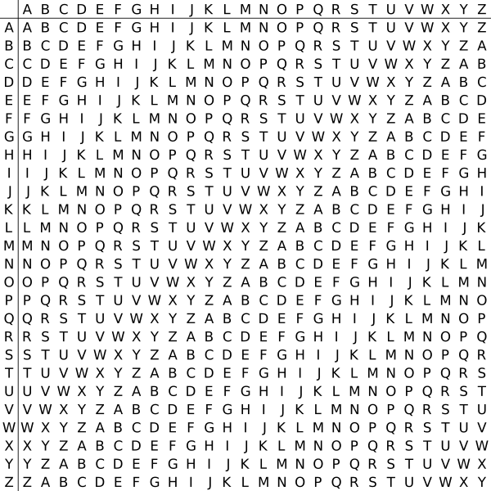
Рисунок 1 – Таблица Виженера
Шифруемое сообщение: BOBRUISK.
Ключевое слово: ROOM.
Используя таблицу выше, на стыке букв шифруемого сообщения и ключевого слова получаем получим новые буквы.
В результате шифровки получаем: BOBRUISK = SCPDLWGW
Г) Шифр Цезаря с ключевым словом шифруется с заданным ключевым словом и сдвигом. Пусть K=2 (сдвиг) ключевое слово = BOK
Рисунок 2 – Получившаяся таблица
Зашифруем слово BOBRUISK.
Результат шифрования ZLZPSEQG
Задание 2
Шифр цезаря с ключевым словом. Листинг программы представлен ниже.
#include <iostream>
using namespace std;

char alh[26] = { 'A', 'B', 'C', 'D',
'E', 'F', 'G', 'H',
'I', 'J', 'K', 'L',
'M', 'N', 'O', 'P',
'Q', 'R', 'S', 'T',
'U', 'V', 'W', 'X',
'Y', 'Z' };
int k = 0;
int n;
int m;
int q;
int key;
char alh1[26];
char* cmess = new char[q];
char* keyw = new char[n];
char* mess = new char[m];
int main()
{
cout << "SHIFR CEZAR WITH KEY" << endl;
cout << "Enter your key word : ";
cin >> keyw;
n = strlen(keyw);
cout << "Enter your key : ";
cin >> key;
for (int i = key; i < 26; i++)
{
alh1[i] = keyw[k];
k++;

}
int flag = 0;
k = key+n;
if (k > 25)
{
k -= 26;
}
for (int i = 0; i < 26; i++)
{

for (int J = 0; J < n; J++)
{
if (alh[i] != keyw[J])
{
flag = 1;
}
else
{
flag = 0;
break;
}

}
if (flag == 1)
{
if (k > 25) k -= 26;
alh1[k] = alh[i];
k++;
flag = 0;
}
}
k = 0;
flag = 0;
cout << "Enter your mess: ";
cin >> mess;
m = strlen(mess);
q = m;
Prikol:
for (int i = 0; i < 26; i++)
{
if (mess[flag] == alh[i])
{
k = i;
cmess[flag] = alh1[k];
flag ++;
goto Prikol;
}
}

for (int i = 0; i < 26; i++)
{
cout << alh[i];
}
cout << "\n";
for (int i = 0; i < 26; i++)
{
cout << alh1[i];
}
cout << "\n";
for (int i = 0; i < q; i++)
{
cout << cmess[i];
}
cout << "\n";
system("pause");
}

Результат выполнения программы представлен на рисунке 3.
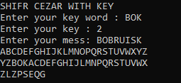
Рисунок 3 – Результат программы
Шифр Гронсфельда. Листинг с кодом программы представлен ниже.
#include <iostream>
using namespace std;

char alh[26] = { 'A', 'B', 'C', 'D',
'E', 'F', 'G', 'H',
'I', 'J', 'K', 'L',
'M', 'N', 'O', 'P',
'Q', 'R', 'S', 'T',
'U', 'V', 'W', 'X',
'Y', 'Z' };
int q;
int n;
int m;
int b;
int a;
char* key = new char[q];
char* key1 = new char[q];
char* minikey = new char[a];
char* mess = new char[q];
char* cmess = new char[q];
int main()
{
cout << "SHIFR GronA" << endl;
cout << "Enter your key ";
cin >> minikey;
a = strlen(minikey);
cout << "Enter your mess : ";
cin >> mess;
q = strlen(mess);

int k = 0;
for (int i = 0; i < q; i++)
{
key[i] = minikey[k];
k++;
if (k == a)
{
k = 0;
}

}
for (int i = 0; i < q; i++)
{
if (key[i] == '1')
{
key1[i] = 1;
}
else
{
if (key[i] == '2')
{
key1[i] = 2;
}
else
{
if (key[i] == '3')
{
key1[i] = 3;
}
else
{
if (key[i] == '4')
{
key1[i] = 4;
}
else
{
if (key[i] == '5')
{
key1[i] = 5;
}
else
{
if (key[i] == '6')
{
key1[i] = 6;
}
else
{
if (key[i] == '7')
{
key1[i] = 7;
}
else
{
if (key[i] == '8')
{
key1[i] = 8;
}
else
{
if (key[i] == '9')
{
key1[i] = 9;
}
else
{
if (key[i] == '0')
{
key1[i] = 0;
}
else
{
if (key[i] == '1')
{
key1[i] = 1;
}

}
}
}
}
}
}
}
}
}
}
}

m = 0;
Prikol:
for (int i = 0; i < 26; i++)
{
if (mess[m] == alh[i])
{
k = i + key1[m];

if (k > 25) k = k % 25;
cmess[m] = alh[k];
m++;
goto Prikol;
}
}

for (int i = 0; i < q; i++)
{
cout << cmess[i];
}
cout << "\n";
system("pause");
}

Результат выполнения программы представлен на рисунке 4.
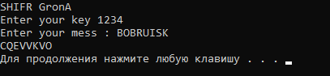
Рисунок 4 – результат выполнения программы
Аффинная система подстановок Цезаря. Листинг кода представлен ниже.
#include <iostream>
using namespace std;

char alh[26] = { 'A', 'B', 'C', 'D',
'E', 'F', 'G', 'H',
'I', 'J', 'K', 'L',
'M', 'N', 'O', 'P',
'Q', 'R', 'S', 'T',
'U', 'V', 'W', 'X',
'Y', 'Z' };
int q;
int n;
int m;
int b;
int a;
int k;
char* mess = new char[q];
char* cmess = new char[q];
int main()
{
cout << "SHIFR CEZAR AFIN" << endl;
cout << "Enter your key A : ";
cin >> a;
cout << "Enter your key B : ";
cin >> b;
cout << "Enter your mess : ";
cin >> mess;
q = strlen(mess);
m = 0;
Prikol:
for (int i = 0; i < 26; i++)
{
if (mess[m] == alh[i])
{
k = a*i+b;
if (k > 25) k = k % 25;
cmess[m] = alh[k];
m++;
goto Prikol;
}
}

for (int i = 0; i < q; i++)
{
cout << cmess[i];
}
cout << "\n";
system("pause");
}

Результат выполнения программы представлена на рисунке 5.
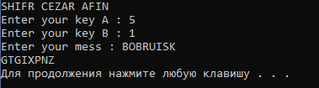
Рисунок 5 – результат выполнения программы
Шифр Виженера. Листинг программы представлен ниже.
#include <iostream>
using namespace std;

char alh[26] = { 'A', 'B', 'C', 'D',
'E', 'F', 'G', 'H',
'I', 'J', 'K', 'L',
'M', 'N', 'O', 'P',
'Q', 'R', 'S', 'T',
'U', 'V', 'W', 'X',
'Y', 'Z' };

int q;
int n;
int m;
int b;
int a;
char* key = new char[q];

char* minikey = new char[a];
char* mess = new char[q];
char* cmess = new char[q];
int main()
{
cout << "SHIFR GronA" << endl;
cout << "Enter your key ";
cin >> minikey;
a = strlen(minikey);
cout << "Enter your mess : ";
cin >> mess;
q = strlen(mess);

int k = 0;
for (int i = 0; i < q; i++)
{
key[i] = minikey[k];
k++;
if (k == a)
{
k = 0;
}

}

m = 0;
Prikol:
for (int i = 0; i < 26; i++)
{
if (mess[m] == alh[i])
{
k = i;
for (int i = 0; i < 26; i++)
{
if (key[m]==alh[i])
{
k += i;
if (k > 25)
k = k - 26;
cmess[m] = alh[k];
}
}

m++;
goto Prikol;
}
}

for (int i = 0; i < q; i++)
{
cout << cmess[i];
}
cout << "\n";
system("pause");
}

Результат выполнения программы представлен на рисунке 6.
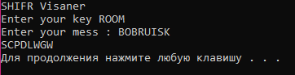
Рисунок 6 – результат выполнения программы.
Вывод: в результате выполнения лабораторной работы сформировали навыки реализации шифров замены и их применения для шифрования данных.

Лабораторная работа №4

Тема: Реализация генератора псевдослучайной последовательности.
Цели: Сформировать навыки реализации генератора псевдослучайной последовательности.
Техническое оснащение: Ноутбук, ОС Windows 10, MS Word 2016, Visual Studio 2019.
Выполнение работы
Задание 1.
Создать программную реализацию генератора псевдослучайных последовательностей, используя: линейный Конгруэнтный Метод. X_{n+1} = (aX_{n} + c) mod m. Обосновать выбор параметров для получения последовательности с максимальным периодом.
Для выполнения задачи необходимо с использование среды разработки написать код. Листинг кода для выполнения задания отображен ниже.
Листинг кода:
#include <iostream>
#include <ctime>
#include <cctype>
#include <iterator>
#include <cstdlib>
#include <algorithm>
#include <clocale>
#include <vector>
using namespace std;
const int Max = 10000;
unsigned myRand(int a, int c, int m, int next)
{
return (a * next + c) % m;
}
bool GCD(int m, int c)
{
if ((m % c) != 0)
{
return true;
}
else return false;
}
bool High(int m, int aorc)
{
if (m > aorc)
{
return true;
}
else return false;
}
int main()
{
int x0;
int a;
int c;
setlocale(LC_ALL, "Russian");
cout << "Линейный конэгурэнтный гененратор";
cout << endl;

int m = 0;
cout << "Введите количество чисел в случайной последовательности :"; cin >> m;

Metka3:
cout << "Введите начальное значение для генерируемой последовательности :"; cin >> x0;

bool high2 = High(m, x0);
if (high2 == false)
{
cout << "Вы ввели число не удовлетворяющие условие, повторите свою попытку!";
cout << endl;
goto Metka3;
}
Metka:
cout << "Введите число-множитель, которое a<m и с наибольшим общим делителем = 1 :"; cin >> a;
bool gcd;
gcd = GCD(m, a);
bool high = High(m, a);
if ((gcd == false) || (high == false))
{
cout << "Вы ввели число не удовлетворяющие условие , повторите свою попытку!";
cout << endl;
goto Metka;
}
Metka1:
cout << "Введите число-приращение, которое c<m и наибольшим общим делителем = 1 :"; cin >> c;
cout << endl;
bool gcd1;
gcd1 = GCD(m, c);
bool high1 = High(m, c);
if ((gcd1 == false) || (high1 == false))
{
cout << "Вы ввели число не удовлетворяющие условие , повторите свою попытку!";
cout << endl;
goto Metka1;
}
int* mas = new int[Max];
mas[0] = x0;
mas[1] = myRand(a, c, m, mas[0]);
for (int i = 2; i < m + 1; i++)
{
mas[i] = myRand(a, c, m, mas[i - 1]);
}
for (int i = 0; i < m + 1; i++)
{
cout << "Число № " << i << " --- " << "Псевдо случайное значение = " << mas[i];
cout << endl;
}
}
Результат выполнения программы отображен на рисунке 1.
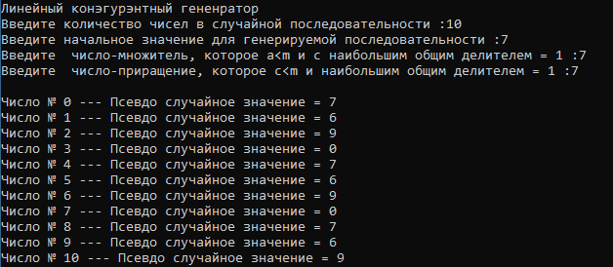
Рисунок 1 – Результат выполнения программы
Вывод: в результате выполнения лабораторной работы я сформировал навыки реализации генератора псевдослучайной последовательности.

Лабораторная работа №5

Тема: Исследование симметричных криптоалгоритмов.
Цели: Сформировать навыки шифрования данных современными блочными шифрами.
Техническое оснащение: Ноутбук, Windows 10, MSWord 2016, VS 2019.
Задание: Изучите методические указания и рекомендации по выполнению работы, выполните практические задания, ответьте на контрольные вопросы.
Выполнение работы
Вариант 14
Задание 1. При помощи алгоритма DES зашифруйте текстовое сообщение длиной 36 байт.
Открытый текст: «I wanna try something fun right now)».
Открытый текст переведённый в 16 –тиричну систему:
492077616e6e6120
74727920736f6d65
7468696e67206675
6e20726967687420
6e6f772900000000
Открытый текст переведённый в двоичную систему и разделённый на 5 частей по 64 бита:
0100100100100000011101110110000101101110011011100110000100100000
0111010001110010011110010010000001110011011011110110110101100101
0111010001101000011010010110111001100111001000000110011001110101
0110111000100000011100100110100101100111011010000111010000100000
0110111001101111011101110010100100000000000000000000000000000000
Переставляем по таблице на рисунке 1.
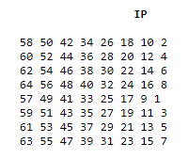
Рисунок 1 – Таблица начальной перестановки
Первые 64 бита после начальной перестановки разделённые на 2 части:
L0=01111101 00000100 00110100 01001101
R0=00000000 11111110 00110001 00110100

Теперь пора сгенерировать ключи для всех раундов
Случайный 8-и байтовый ключ
K = 4WyϫЌЯс
переводим в 16-ти ричную систему а затем в двоичную

K = 133457799bbcdff1
K = 00010011 00110100 01010111 01111001 10011011 10111100 11011111 11110001
Переставляем по таблице на рисунке 2
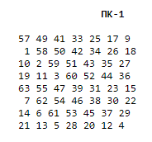
Рисунок 2 – Таблица для генерации ключа
K+ = 1111000 0110011 0010101 0101111 0101010 1011001 1001111 0001111

Делим на две части
C ₀ = 1111000 0110011 0010101 0101111
D ₀ = 0101010 1011001 1001111 0001111

Теперь сдвигаем для каждого раунда с помощью таблицы на рисунке 3.
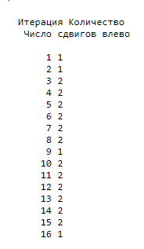
Рисунок 3 – Таблица для генерации ключей
C ₁ =1110000110011001010101011111
D ₁ =1010101011001100111100011110
С ₂ =1100001100110010101010111111
D ₂ =0101010110011001111000111101
C ₃ =0000110011001010101011111111
D ₃ =0101011001100111100011110101
C ₄ =0011001100101010101111111100
D ₄ =0101100110011110001111010101
C ₅ =1100110010101010111111110000
D ₅ =0110011001111000111101010101
C ₆ =0011001010101011111111000011
D ₆ =1001100111100011110101010101
C ₇ =1100101010101111111100001100
D ₇ =0110011110001111010101010110
C ₈ =0010101010111111110000110011
D ₈ =1001111000111101010101011001
C ₉ =0101010101111111100001100110
D ₉ =0011110001111010101010110011
C ₁₀ =0101010111111110000110011001
D ₁₀ =1111000111101010101011001100
C ₁₁ =0101011111111000011001100101
D ₁₁ =1100011110101010101100110011
C ₁₂ =0101111111100001100110010101
D ₁₂ =0001111010101010110011001111
С ₁₃ =0111111110000110011001010101
D ₁₃ =0111101010101011001100111100
С ₁₄ =1111111000011001100101010101
D ₁₄ =1110101010101100110011110001
C ₁₅ =1111100001100110010101010111
D ₁₅ = 1010101010110011001111000111
С ₁₆ =1111000011001100101010101111
D ₁₆ = 0101010101100110011110001111
Осталось из каждого получившегося сгенерировать ключ для раунда с помощь таблицы на рисунке 4.
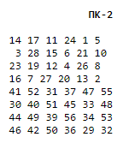
Рисунок 4 – Таблица для генерации ключей
К ₁ = 000110 110000 001011 101111 111111 000111 000001 110010
К ₂ = 011110 011010 111011 011001 110110 111100 100111 100101
К ₃ = 010101 011111 110010 001010 010000 101100 111110 011001
К ₄ = 011100 101010 110111 010110 110110 110011 010100 011101
К ₅ = 011111 001110 110000 000111 111010 110101 001110 101000
К ₆ = 011000 111010 010100 111110 010100 000111 101100 101111
K ₇ = 111011 001000 010010 110111 111101 100001 100010 111100
K ₈ = 111101 111000 101000 111010 110000 010011 101111 111011
K ₉ = 111000 001101 101111 101011 111011 011110 011110 000001
K ₁₀= 101100 011111 001101 000111 101110 100100 011001 001111
К ₁₁ = 001000 010101 111111 010011 110111 101101 001110 000110
К ₁₂ = 011101 010111 000111 110101 100101 000110 011111 101001
К ₁₃ = 100101 111100 010111 010001 111110 101011 101001 000001
К ₁₄ = 010111 110100 001110 110111 111100 101110 011100 111010
K ₁₅ = 101111 111001 000110 001101 001111 010011 111100 001010
K ₁₆ = 110010 110011 110110 001011 000011 100001 011111 110101

Кодируем первый раунд
K ₁ = 000110 110000 001011 101111 111111 000111 000001 110010
L ₁ = R ₀ = 0000 0000 1111 1110 0011 0001 0011 0100
R ₁ = L ₀ + f ( R ₀ , K ₁ )

Чтобы вычислить f , мы сначала расширяем каждый блок R _{n-1} с 32 бит до 48 бит. Это делается с помощью таблицы выбора, в которой повторяются некоторые биты в R _{n-1} . Мы будем называть использование этой таблицы выбора функции E . Таким образом, E ( R _{n-1} ) имеет 32-битный входной блок и 48-битный выходной блок.

E (Rn-1) = 000000 000001 011111 111100 000110 100010 100110 101000

Затем в вычислении f мы выполняем XOR для вывода E ( R _{n-1} ) с ключом K _{n} :
К _{н} + Е ( Р _{н-1} ).

K ₁ = 000110 110000 001011 101111 111111 000111 000001 110010
E (Rn-1) = 000000 000001 011111 111100 000110 100010 100110 101000
K ₁ + E ( R ₀ ) = 000110 110001 010100 010011 111001 100101 100111 011010
Теперь нужно сделать перестановку с помочью так называемого S бокса

00 0011 01
11 1000 11
00 1010 12
01 1001 07
11 1100 10
11 0010 02
11 0011 08
00 1101 00
S₁(B₁)S₂(B₂)S₃(B₃)S₄(B₄)S₅(B₅)S₆(B₆)S₇(B₇)S₈(B₈) = 01 11 12 07 10 02 08 00
0001
1011
1100
0111
1010
0010
1000
0000
S₁(B₁)S₂(B₂)S₃(B₃)S₄(B₄)S₅(B₅)S₆(B₆)S₇(B₇)S₈(B₈) = 0001 1011 1100 0111 1010 0010 1000 0000
Перестановка P определена в следующей таблице. P дает 32-битный вывод из 32-битного ввода путем перестановки битов входного блока (рисунок 5).
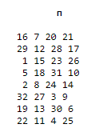
Рисунок 5 – Таблица перестановки функции
f = 1100 0001 0110 1001 0101 0001 1000 0011
0111 1101 0000 0100 0011 0100 0100 1101
R1= L0+f(R0, K1) = 01111101 00000100 00110100 01001101 + 1100 0001 0110 1001 0101 0001 1000 0011 = 1011 1100 0110 1101 0110 0101 1100 1110
Результат первого раунда:
L ₁ = 0000 0000 1111 1110 0011 0001 0011 0100 (0 0 F E 3 1 3 4)
R1= 1011 1100 0110 1101 0110 0101 1100 1110 (B C 6 D 6 5 C E)
На этом завершится первый раунд для продолжения шифрования необходимо нужно повторить ещё 15 раз для полных 16 раундов.
Не будем описывать все 16 раундов, но необходимо расписать что делать после 16, а именно соединить L16 и R16, но в другом порядке, т.е. сначала R потом L и выполнить последнюю перестановку по таблице, изображённой на рисунке 5.
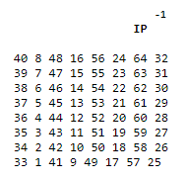
Рисунок 6 – Таблица для финальной перестановки
И по завершению перестановки мы получим первый зашифрованный 64 битный блок, а именно часть зашифрованного текста.
Тоже самое нужно проделать с остальными четырьмя частями.
Результат шифрования:
Cipher Text 1: EFA94F0E46C9D1EF
Cipher Text 2: ED0095F45AE197C2
Cipher Text 3: D0CD9B1CF947055E
Cipher Text 4: C13F11EE3EB1E28E
Cipher Text 5: 2A74C97F7EAC8AC5
И так завершающий этап осталось соединить части и перевести из 16-иричной системы в аскель код
Cipher Text: EFA94F0E46C9D1EFED0095F45AE197C2D0CD9B1CF947055EC13F11EE3EB1E28E2A74C97F7EAC8AC5
Зашифрованный и переведенный текст:
пϹO FЙСпнϥфZбϧВРНϫщG^Б?о>ЁвϞ*tЙ~ϼϚЕ

Вывод: в ходе выполнения лабораторной работы мной был изучен симметричный способ шифрования DES.

Лабораторная работа №6

Тема: Исследование асимметричных криптоалгоритмов.
Цели: Сформировать навыки шифрования данных современными асимметричными алоритмами.
Литература: Петров А.А. Компьютерная безопасность. Криптографические методы защиты.
Техническое оснащение: Ноутбук, Windows 10, MSWord 2016, VS 2019.
Задание: Изучите методические указания и рекомендации по выполнению работы, выполните практические задания, ответьте на контрольные вопросы.

Выполнение работы
Вариант 14
Задание 1.
Выполнить шифрование и дешифрование по алгоритму RSA.
Зашифруем сообщение: ZAKHAR4
Для шифрования нужно сгенерировать ключ:
p = 13
q = 17
e = 7
d = 55
d – определяем перебором пока не будет удовлетворять условие
(d*e) mod (p-1)*(q-1) = 1
Начнём шифрование:
Шифруется по формуле C(1)=(M(i)^e) mod n;
ZAKHAR 104 1 54 83 1 86
4 30
Зашифрованное сообщение: 104 1 54 83 1 86 30.
Расшифруем это сообщение, для это воспользуемся формулой
M(i)=(C(i)^d) mod n
Задание 2.
Проверьте правильность выполнения 1-го задания с помощью программной реализации алгоритма.
Листинг программы для шифрования и дешифрованию представлен ниже:
using System;
using System.Collections.Generic;
using System.ComponentModel.Design;
using System.Diagnostics;
using System.Numerics;
using System.Linq;
using System.Text;
using System.Threading.Tasks;
using System.IO;

namespace ConsoleApp2
{
class Program
{

public static bool GCD(int a)
{
var result = true;
if (a > 1)
{
for (var i = 2u; i < a; i++)
{
if (a % i == 0)
{
result = false;
break;
}
}
}
else
{
result = false;
}
return result;
}
public static bool IsCoprime(int a, int b)
{
return a == b
? a == 1
: a > b
? IsCoprime(a - b, b)
: IsCoprime(b - a, a);
}
static void mainmenu()
{
Console.Clear();
Console.WriteLine("Шифратор RSA");
Console.WriteLine("Выберите действие:");
Console.WriteLine("1. Сгенирировать закрытый и открытый ключ");
Console.WriteLine("2. Зашифровать число");
Console.WriteLine("3. Зашифровать текст");
Console.WriteLine("4. Расшифровать число");
Console.WriteLine("5. Расшифровать текст");
Console.WriteLine("6. Выйти из программы");
Menu1:
string buf = Console.ReadLine();
if (buf == "1")
{
GenKey();
return;
}
else if (buf == "2")
{
EnсryptNum();
return;
}
else if (buf == "3")
{
EncryptMess();
return;
}
else if (buf == "4")
{
DecryptNum();
return;
}
else if (buf == "5")
{
DecryptMess();
return;
}
else if (buf == "6")
{
Process.GetCurrentProcess().Kill();
}
else
{
Console.WriteLine("Неизвестная команда");
goto Menu1;
}
}
static void GenKey()
{
Metka1:
int n, p, q, d, e, nn;
bool GCD1;
string buf;
Console.Clear();
Console.WriteLine("Генерация ключа для RSA");
Console.WriteLine("Введите p, оно должно быть простым");
Error1:
buf = Console.ReadLine();
p = Convert.ToInt32(buf);
GCD1 = GCD(p);
if (GCD1 == false)
{
Console.WriteLine("Вы ввели число не удовлетворяющие условие, повторите свою попытку!");
goto Error1;
}
Console.WriteLine("Введите q, оно должно быть простым");
Error2:
buf = Console.ReadLine();
q = Convert.ToInt32(buf);
GCD1 = GCD(q);
if (GCD1 == false)
{
Console.WriteLine("Вы ввели число не удовлетворяющие условие, повторите свою попытку!");
goto Error2;
}
n = p * q;
Console.WriteLine("Выберите число e.");
Console.WriteLine("Это число должно быть взаимно простым с вырожением (p-1)*(q-1)");
nn = (p - 1) * (q - 1);
Error3:
buf = Console.ReadLine();
d = Convert.ToInt32(buf);
GCD1 = IsCoprime(d, nn);
if (GCD1 == false)
{
Console.WriteLine("Вы ввели число не удовлетворяющие условие, повторите свою попытку!");
goto Error3;
}
nn = (p - 1) * (q - 1);
e = Eee(d, nn);
Console.WriteLine("Ключи сгенерированы");
Console.WriteLine("Закрытый ключ:");
Console.WriteLine("d = " + e.ToString() + " и n = " + n.ToString());
Console.WriteLine("Открытый ключ:");
Console.WriteLine("e = " + d.ToString() + " и n = " + n.ToString());
Error4:
Console.WriteLine("Вы хотите выйти? Y/N");
buf = Console.ReadLine();
if (buf == "Y" || buf == "y")
{
return;
}
else if (buf == "N" || buf == "n")
{
goto Metka1;
}
else
{
Console.WriteLine("Неизвестная команда ");
goto Error4;
}
}
public static int Eee(int d, int nn)
{
int e;
for (int i = 2; i < (nn); i++)
{

int k = (d * i) % nn;
if (k == 1)
{
e = i;
return e;

}

}
return 0;
}
static void EnсryptNum()
{
Metka2:
string buf;
int e, n, a;
Console.Clear();
Console.WriteLine("Шифрование числа");
Console.WriteLine("Введите число e которое получили при генерации ключа");
buf = Console.ReadLine();
e = Convert.ToInt32(buf);
Console.WriteLine("Введите число n которое получили при генерации ключа");
buf = Console.ReadLine();
n = Convert.ToInt32(buf);
Console.WriteLine("Введите число, которое хотите зашифровать < n");
Error10:
buf = Console.ReadLine();
a = Convert.ToInt32(buf);
if (!(high(a,n)))
{
Console.WriteLine("Вы ввели число не удовлетворяющие условие, повторите свою попытку!");
goto Error10;
}
BigInteger c = BigInteger.Parse(buf);
c = BigInteger.Pow(c, e) % n;
Console.WriteLine("Результат шифрования");
Console.WriteLine("{0} --> {1}", a, c);
Error5:
Console.WriteLine("Вы хотите выйти? Y/N");
buf = Console.ReadLine();
if (buf == "Y" || buf == "y")
{
return;
}
else if (buf == "N" || buf == "n")
{
goto Metka2;
}
else
{
Console.WriteLine("Неизвестная команда ");
goto Error5;
}
}
static bool high(int a,int n)
{
if (a < n)
{
return true;
}
else return false;
}
static void DecryptNum()
{
Metka3:
string buf;
int a, d, n;
Console.Clear();
Console.WriteLine("Расшифровка числа");
Console.WriteLine("Введите число d которое получили при генерации ключа");
buf = Console.ReadLine();
d = Convert.ToInt32(buf);
Console.WriteLine("Введите число n которое получили при генерации ключа");
buf = Console.ReadLine();
n = Convert.ToInt32(buf);
Console.WriteLine("Введите число, которое хотите расшифровать");
buf = Console.ReadLine();
a = Convert.ToInt32(buf);
BigInteger m = BigInteger.Parse(buf);
m = BigInteger.Pow(m, d) % n;
Console.WriteLine("Результат расшифровки");
Console.WriteLine("{0} --> {1}", a, m);
Error6:
Console.WriteLine("Вы хотите выйти? Y/N");
buf = Console.ReadLine();
if (buf == "Y" || buf == "y")
{
return;
}
else if (buf == "N" || buf == "n")
{
goto Metka3;
}
else
{
Console.WriteLine("Неизвестная команда ");
goto Error6;
}
}
static void EncryptMess()
{
Metka4:
string alh = "0ABCDEFGHIJKLMNOPQRSTUVWXYZ";

string buf;
int e, n, a;
Console.Clear();
Console.WriteLine("Шифрование текста");
Console.WriteLine("Введите число e которое получили при генерации ключа");
buf = Console.ReadLine();
e = Convert.ToInt32(buf);
Console.WriteLine("Введите число n которое получили при генерации ключа");
buf = Console.ReadLine();
n = Convert.ToInt32(buf);
Console.WriteLine("Введите тест, который хотите зашифровать (английский, заглавные буквы)");
StringReader m = new StringReader(Console.ReadLine());
string mess = m.ReadToEnd();
int[] cm = new int [mess.Length];
Console.WriteLine("Зашифрованное сообщение: ");
for (int i = 0; i < mess.Length; i++)
{
a=alh.IndexOf(mess[i]);

Console.Write(CrTextsDecr(e, n, a)+" ");
}
Console.WriteLine();

Error7:
Console.WriteLine("Вы хотите выйти? Y/N");
buf = Console.ReadLine();
if (buf == "Y" || buf == "y")
{
return;
}
else if (buf == "N" || buf == "n")
{
goto Metka4;
}
else
{
Console.WriteLine("Неизвестная команда ");
goto Error7;
}
}
static void DecryptMess()
{
Metka4:
string alh = "0ABCDEFGHIJKLMNOPQRSTUVWXYZ";
int[] cm = new int[100];
string buf;
int d, n, a;
Console.Clear();
Console.WriteLine("Расшифровка текста");
Console.WriteLine("Введите число d которое получили при генерации ключа");
buf = Console.ReadLine();
d = Convert.ToInt32(buf);
Console.WriteLine("Введите число n которое получили при генерации ключа");
buf = Console.ReadLine();
n = Convert.ToInt32(buf);
Console.WriteLine("Введите тест, который хотите Расшифровка (английский, заглавные буквы)");
Console.WriteLine("Вводите по одной зашифрованной букве, когда введёте все символы введите фразу end");
int i = 0;
bool end = true;
do
{

buf = Console.ReadLine();
if (buf == "end")
{
end = false;
break;
}
cm[i] = Convert.ToInt32(buf);
i++;

} while (end);

Console.WriteLine("Расшифрованное сообщение: ");
for (int j = 0; j < i; j++)
{
BigInteger c = TextsDecr(d, n, cm[j]);
a = Int32.Parse(c.ToString());
Console.Write(alh[a]);
}
Console.WriteLine();

Error7:
Console.WriteLine("Вы хотите выйти? Y/N");
buf = Console.ReadLine();
if (buf == "Y" || buf == "y")
{
return;
}
else if (buf == "N" || buf == "n")
{
goto Metka4;
}
else
{
Console.WriteLine("Неизвестная команда ");
goto Error7;
}
}
static BigInteger CrTextsDecr(int e,int n, int a)
{
BigInteger c = a;
c = BigInteger.Pow(c, e) % n;

return c;
}
static BigInteger TextsDecr(int d, int n, int a)
{
BigInteger c = a;
c = BigInteger.Pow(c, d) % n;
return c;
}

static void Main(string[] args)
{
Menu:
mainmenu();
goto Menu;
}
}
}

Проверим задание 1.
Генерация ключа представлена на рисунке 1.
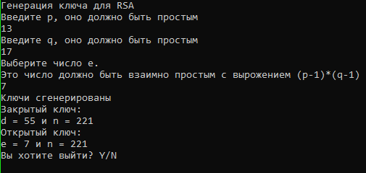
Рисунок 1 – Генерация ключа
Шифруем сообщение ZAKHAR (рисунок 2).
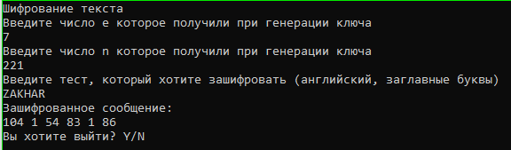
Рисунок 2 – Шифрование текста
Шифрование числа 4 (рисунок 3).
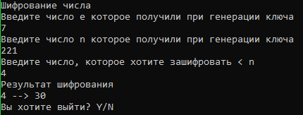
Рисунок 3 – Шифрование числа
Результат совпал, расшифруем сообщение.
Расшифруем текст (рисунок 4).
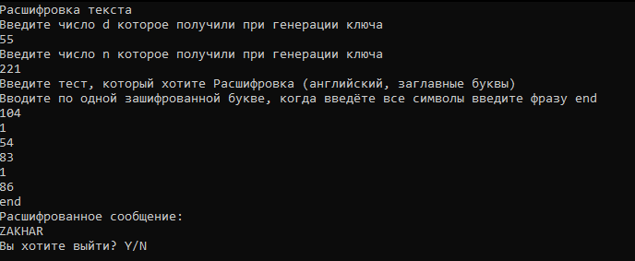
Рисунок 4 – Расшифровка текста
Расшифруем число (рисунок 5).
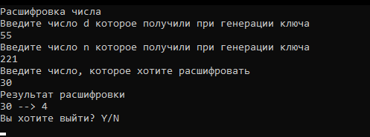
Рисунок 5 – Расшифровка числа
Сообщение расшифровано верно. Программа работает исправно.
Вывод: в ходе лабораторной работы я сформировал навыки шифрования данных современными асимметричными алоритмами.

Лабораторная работа №7

Тема: Исследование криптографических хеш-функций.
Цели: Сформировать навыки обеспечения целостности данных с использованием криптографических функций хеширования
Техническое оснащение: Ноутбук, Windows 10, MSWord 2016, VS 2019.

Выполнение работы
Вариант 14
Задание 1. MD5.
Реализовать приложение с графическим интерфейсом, позволяющее выполнять следующие действия.
- вычислять значение хэш-функции, заданной в варианте;
- текст сообщения должен считываться из файла;
- полученное значение хэш-функции должно представляться в шестнадцатеричном виде и сохраняться в файл;
- при работе программы должна быть возможность просмотра и изменения считанного из файла сообщения и вычисленного значения хэш-функции.
Листинг программы представлен ниже:
using System;
using System.Collections.Generic;
using System.ComponentModel;
using System.Data;
using System.Drawing;
using System.Linq;
using System.Text;
using System.Threading.Tasks;
using System.Windows.Forms;
using System.IO;
using System.Security.Cryptography;

namespace WindowsFormsApp1
{
public partial class Form1 : Form
{
bool f_save;
string line;
public Form1()
{
InitializeComponent();
}

private void button1_Click(object sender, EventArgs e)
{

if (openFileDialog1.ShowDialog() == DialogResult.OK)
{

f_save = false;

richTextBox1.Clear();

using (FileStream fs = File.OpenRead(openFileDialog1.FileName))
{

byte[] fileData = new byte[fs.Length];
fs.Read(fileData, 0, (int)fs.Length);

line = System.Text.Encoding.Default.GetString(fileData);
richTextBox1.AppendText(line);
}
}

}

private void button2_Click(object sender, EventArgs e)
{
try
{
line = richTextBox1.Text;
MD5 md5 = new MD5CryptoServiceProvider();

byte[] checkSum = md5.ComputeHash(Encoding.UTF8.GetBytes(line));
string result = BitConverter.ToString(checkSum).Replace("-", String.Empty);
textBox1.Text = result;
f_save = true;
}
catch
{
textBox1.Text = "Что то пошло не так!";
}
}

private void button3_Click(object sender, EventArgs e)
{
if (f_save == true)
{
if (saveFileDialog1.ShowDialog() == DialogResult.Cancel)
return;

string filename = saveFileDialog1.FileName;

System.IO.File.WriteAllText(filename, textBox1.Text);
MessageBox.Show("Файл сохранен");
}else MessageBox.Show("Хэш функция не создана");
}

private void Form1_Load(object sender, EventArgs e)
{

f_save = false;
richTextBox1.Text = "";
textBox1.Text = "";
}
}
}

Результат выполнения программы представлен на рисунках 1,2,3.
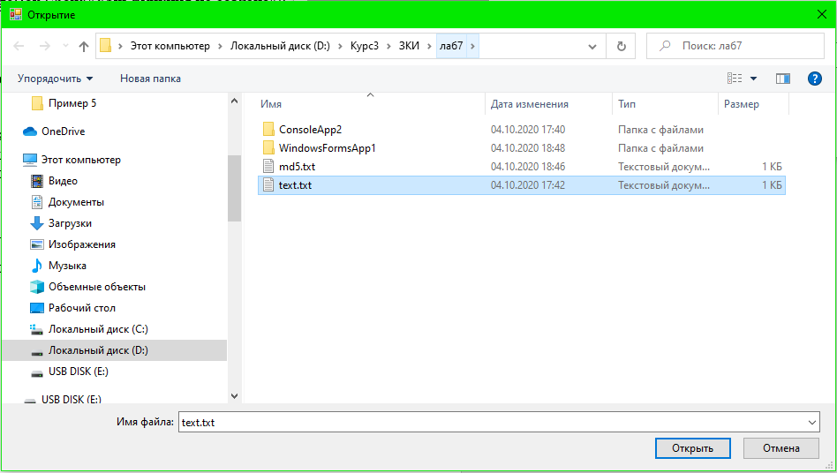
Рисунок 1 – Открытие файла
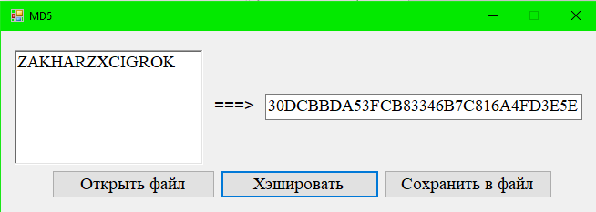
Рисунок 2 – Хеширование сообщения
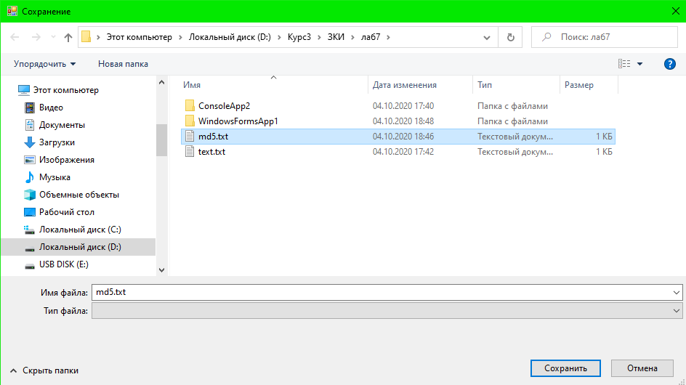
Рисунок 3 – Сохранение в файл
Содержимое файлов представлено на рисунке 4.
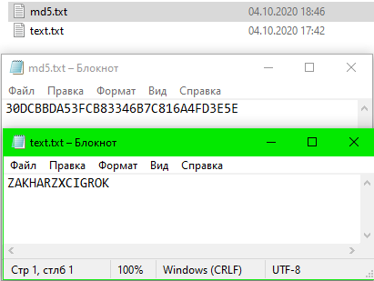
Рисунок 4 – Содержимое файлов
Вывод: в результате выполнения лабораторной работы я сформировал навыки обеспечения целостности данных с использованием криптографических функций хеширования.

Лабораторная работа №8

Тема: Защита от компьютерных вирусов.
Цели: Сформировать навыки диагностики заражения компьютерным вирусом и работы с антивирусным ПО.
Выполнение работы

Задание 1. Подготовить доклад на тему: «Общие сведения и особенности работы антивирусной программы Norton Antivirus».
Norton Antivirus – это комплексное решение для обеспечения безопасности и конфиденциальности при использовании компьютеров с Windows или MacOS и мобильных устройств iOS и Android. Сервис сканирует систему на наличие вирусов, шпионского и вредоносного ПО, а также предотвращает их проникновение через интернет. Компонент Identity Safe защищает личную информацию при работе в сети и включает зашифрованное хранилище паролей с возможностью их генерации и автозаполнения.
Продукты Norton предназначены для индивидуального и семейного использования. Выбор версии зависит от типа и количества подключенных устройств. Для отслеживания и устранения угроз на одном персональном компьютере можно использовать Security Standard. Тариф Deluxe позволяет подключить до 5 различных устройств и централизованно управлять состоянием их безопасности через веб-консоль. Семейная версия Premier не только обеспечивает защиту до 10 ПК, планшетов и смартфонов, но и включает инструмент для родительского контроля и облачное хранилище от 25 гигабайт для резервного копирования. Отдельно предлагается Mobile Security, позволяющий создавать копию списка контактов и определять местоположение на карте или с помощью «сирены». Для платформы Android доступны также выявление угроз, скрытых в приложениях и посещаемых сайтах, «чёрный» список звонков и сообщений, блокировка и уничтожение данных в случае утери.
Полное или выборочное сканирование системы может осуществляться как регулярно, так и по требованию. Безопасность в сети обеспечивается с помощью firewall, проверки содержимого электронной почты в почтовом клиенте и оценки репутации загружаемых файлов. Браузерная надстройка Safe Web позволяет определить безопасные сайты при поиске и предотвращает попытки фишинга. Анализ поведения приложений выявляет неизвестные угрозы в реальном времени. Для полноценной и бесперебойной работы предусмотрены автоматические обновления вирусных баз и самозащита антивируса от стороннего вмешательства.
Задание 2. Изучить антивирусный пакет, установленный на Вашем компьютере.
На ноутбуке установлен Windows Defender.
2.1 Просканировать папки на наличие вирусов.
Просканируем папку Program Files (x86) с помощью Windows Defender (рисунок 1).
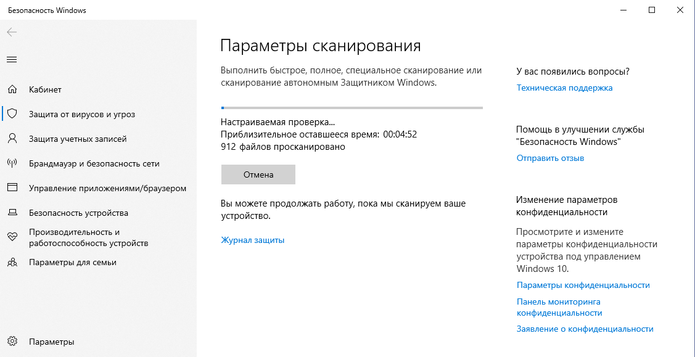
Рисунок 1 – Процесс сканирования
Результат сканирования представлен на рисунке 2.
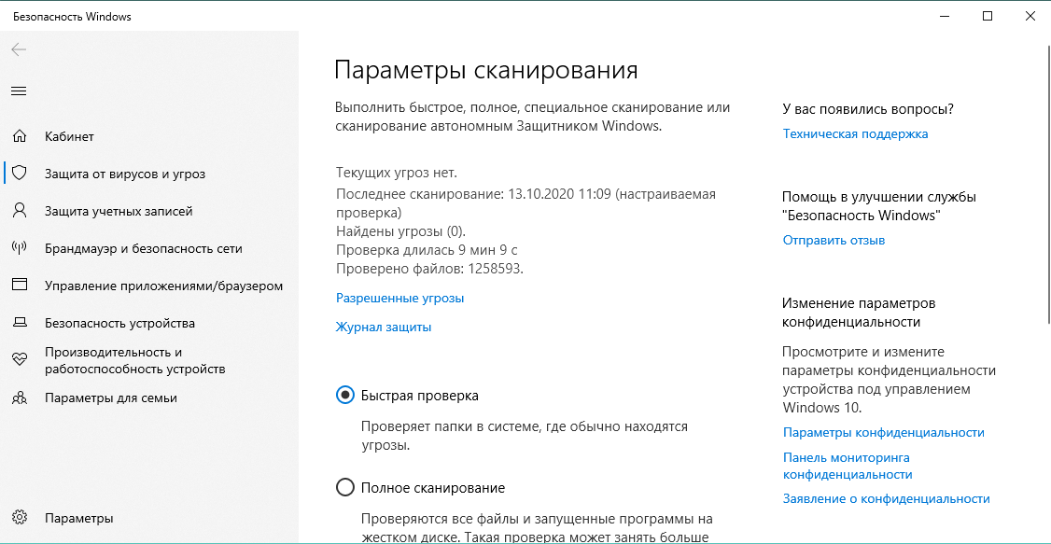
2.1 Обновить базу сигнатур

